**Международная познавательная викторина «В гостях у буквы «В».**

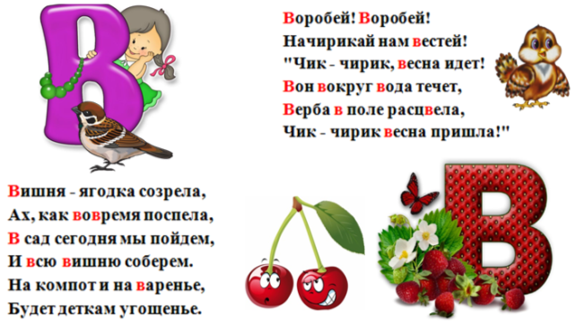

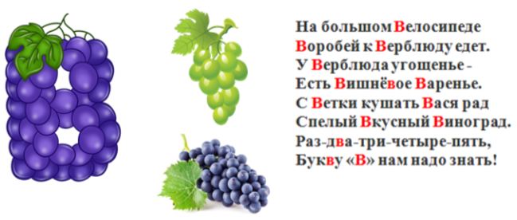

**Пропиши букву В.**

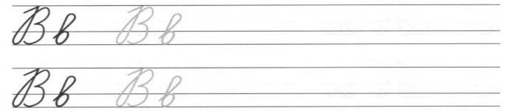

**1. Раскрась картинки и соедини их с буквой В.**

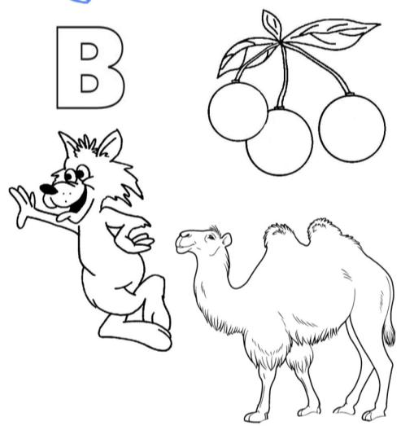

**2. Отгадай дружок загадку и найди скорей отгадку.**



**Ответ:**

**3. Раскрась карандашом красного цвета те части мозаики, где есть буква В. Что у тебя получилось?** 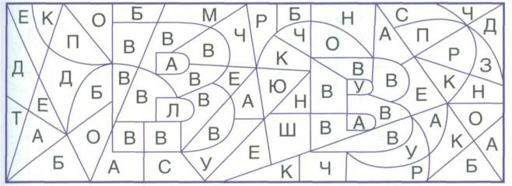

**Ответ:**

**4. Прочти и определи, о каком времени суток говорится.**

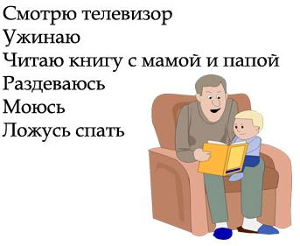

**Ответ:**

**5. Вставьте пропущенное слово в известную пословицу.**

***«Всякое ... своих друзей собирает».***

**Ответ:**

**6. Найди одинаковый звук в словах и подчеркни его.** 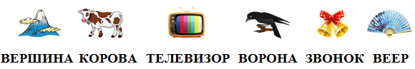

**7. Закрась те буквы, которые находятся в слове «ваза».**

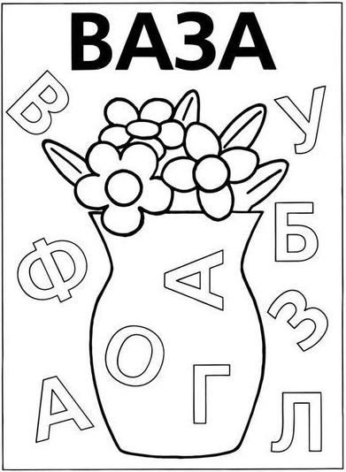

**8. Назови цифру, которая начинается на букву В.**

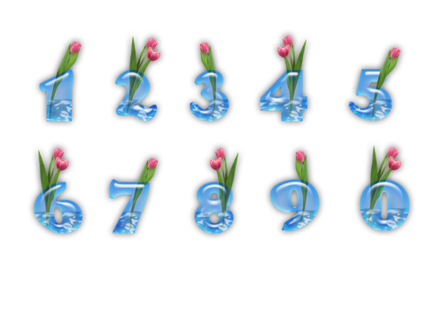

**Ответ:**

**9. Измени в словах первую букву, так, чтобы получились два новых слова.**

**Ворона - ... корона, борона**

**Волос - ...**

**Вол - ...**

**10. Сложи слова из первых звуков картинок. Буквы посели в нужные клетки и узнаешь, какое слово зашифровано в них.**

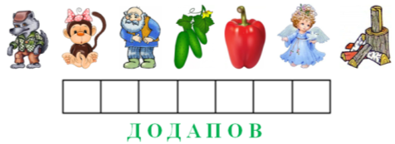

**Ответ:**

**11.**

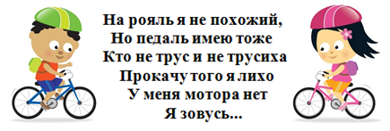

**Ответ:**

**12. Разгадай ребус.**

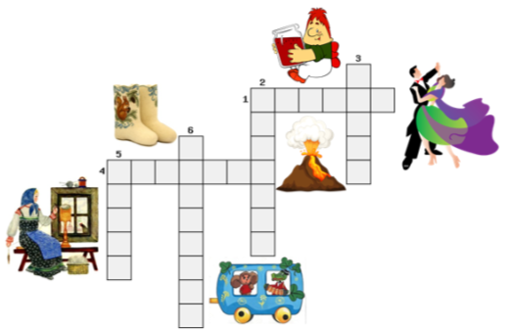

1. Вершина горы, из которой извергается...

2. Какую обувь делают из войлока?

3. Плавный парный бальный танец...

4. Любимая сладость Карлсона, это:

5. Голубой, который катится.

6. Приспособление для прядения.



http://www.planetaanimashek.ru/_ph/15/2/112550961.gif?1521668498